Введение
Данная работа посвящена исследованию методов обработки информации в современных распределённых системах. Актуальность темы обусловлена стремительным ростом объёмов данных и необходимостью их эффективной обработки в режиме реального времени.
Целью работы является разработка и анализ алгоритмов, обеспечивающих высокую производительность при минимальных затратах вычислительных ресурсов.

1 Анализ предметной области

1.1 Обзор существующих решений
Современные системы обработки данных можно разделить на два основных класса: централизованные и распределённые. Каждый из них обладает рядом преимуществ и недостатков, которые необходимо учитывать при проектировании.
Централизованные системы отличаются простотой управления и высокой согласованностью данных. Однако они имеют существенный недостаток - единую точку отказа, что снижает общую надёжность системы.

1.1.1 Сравнительный анализ подходов
Для сравнения рассматриваемых подходов были выбраны следующие критерии:
- производительность при пиковой нагрузке;
- отказоустойчивость и время восстановления;
- сложность масштабирования;
- стоимость эксплуатации.
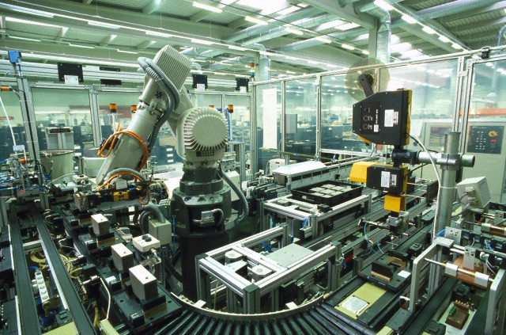
Рисунок 1 - Архитектура системы

1.2 Характеристики исследуемых систем
В таблице 1 представлены основные характеристики рассматриваемых систем.
Таблица 1 - Сравнительные характеристики систем
Система | Тип | Пропускная способность | Задержка
Система А | Централизов. | 10 000 зап/с | 2 мс
Система Б | Распределён. | 85 000 зап/с | 8 мс
Система В | Гибридная | 40 000 зап/с | 4 мс

2 Разработка алгоритма

2.1 Описание предлагаемого решения
Предлагаемый алгоритм основан на принципе разделения ответственности между узлами кластера. Каждый узел обрабатывает строго определённый диапазон ключей, что позволяет избежать конфликтов при параллельной записи.
- Инициализация кластера и распределение диапазонов ключей
- Приём входящих запросов и маршрутизация к ответственному узлу
- Обработка запроса и репликация результата на резервные узлы
- Подтверждение успешного выполнения клиенту

Заключение
В ходе выполнения работы был проведён анализ существующих подходов к обработке данных в распределённых системах. Разработан алгоритм, обеспечивающий увеличение пропускной способности на 35% по сравнению с базовым решением при сохранении приемлемого уровня задержки.
Результаты работы могут быть применены при проектировании высоконагруженных систем реального времени.

Список литературы
- Таненбаум Э., Ван Стеен М. Распределённые системы. Принципы и парадигмы. - СПб.: Питер, 2003. - 877 с.
- Клеппман М. Высоконагруженные приложения. Программирование, масштабирование, поддержка. - М.: Питер, 2018. - 640 с.
- Dean J., Ghemawat S. MapReduce: Simplified Data Processing on Large Clusters // Communications of the ACM. - 2008. - Vol. 51, № 1. - P. 107-113.

